Пәні | Информатика
Күні | 08.04.2020
Мұғалімнің аты-жөні | Альханова Меруерт Сайдашовна
Оқулық | 5 сынып Информатика
Сынып | 5 а
Сабақ № 26 , сабақ тақырыбы | Анимация құру
Оқу мақсаты  (қысқаша) | Алгоритмді сөз түрінде ұсыну  Сызықтық, тармақталған, циклдік алгоритм түрін қолдану арқылы тапсырмаларды орындау
Оқушының аты-жөні  (оқушы толтырады) | Исаев Алпамыс

Іс-әрекет реті | Ресурстар bilimland.kz саайтына берәлген сілтеме  https://bilimland.kz/kk/courses/informatika-kk/6-synyp/lesson/animacziya-uhymy-animacziya-ehffekterilerining-baptaulary | Орындалуы  (оқушы толтырады)
Мағынаны таны | Берілген мәтінді мұқият түсініп оқып шық  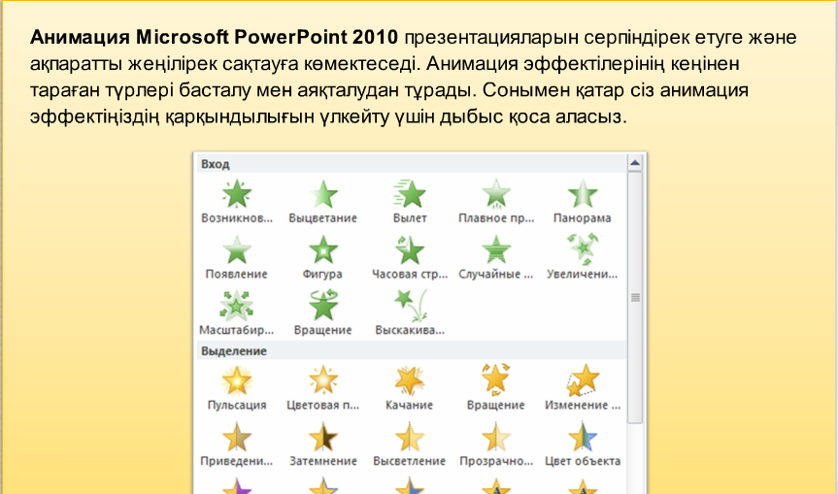  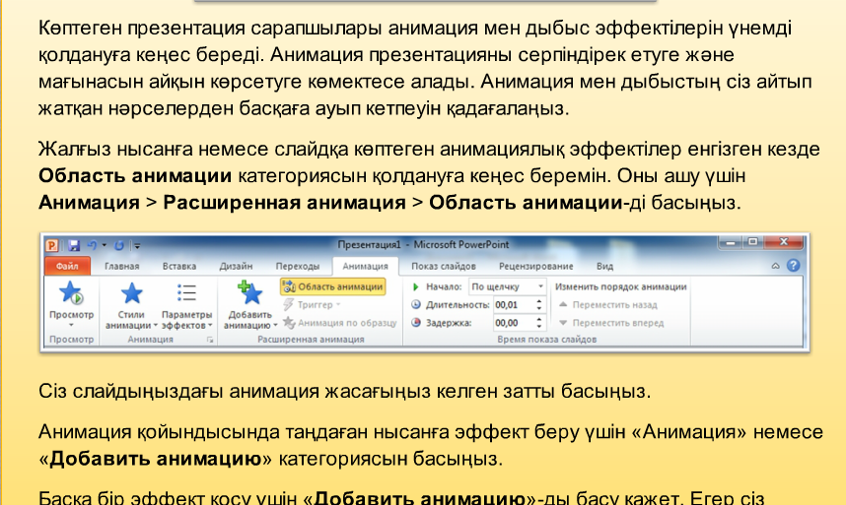  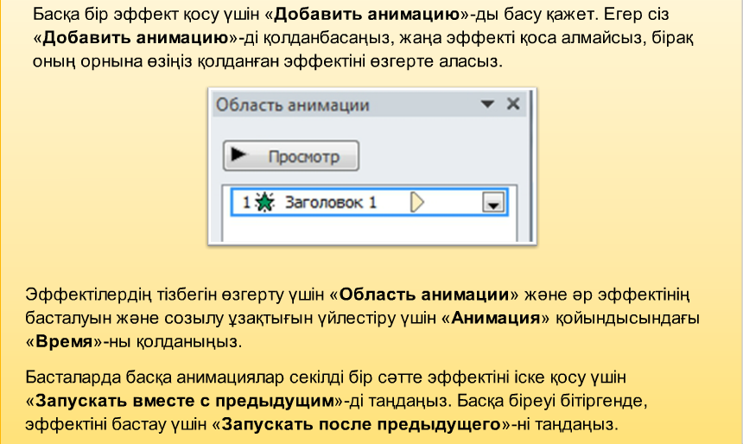  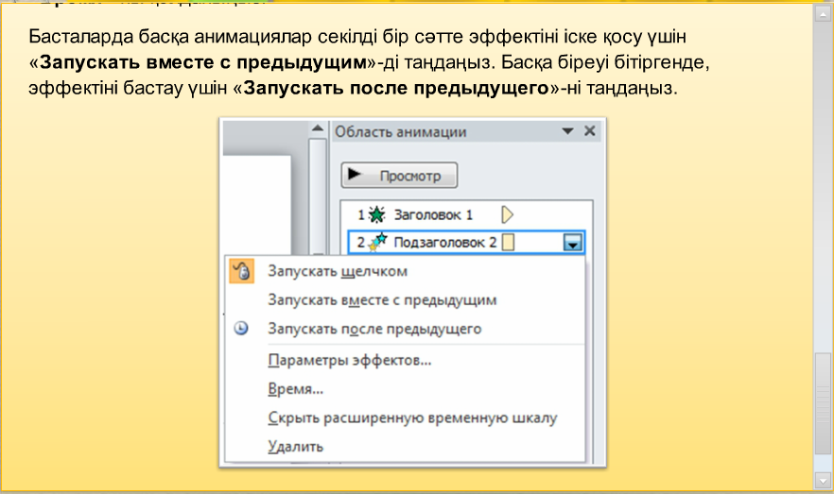
Жауап бер | 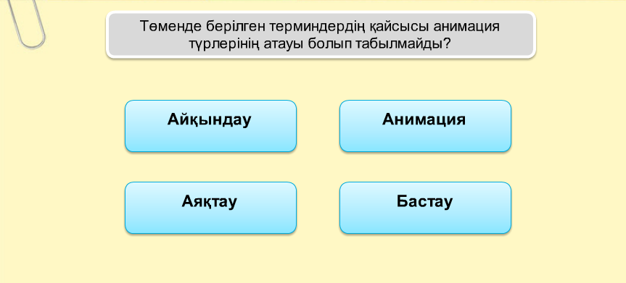
Орында | 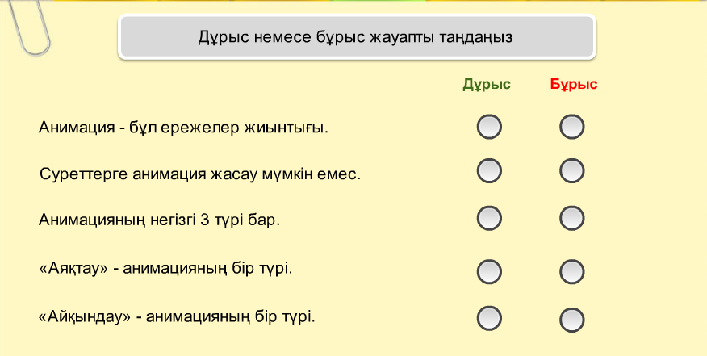  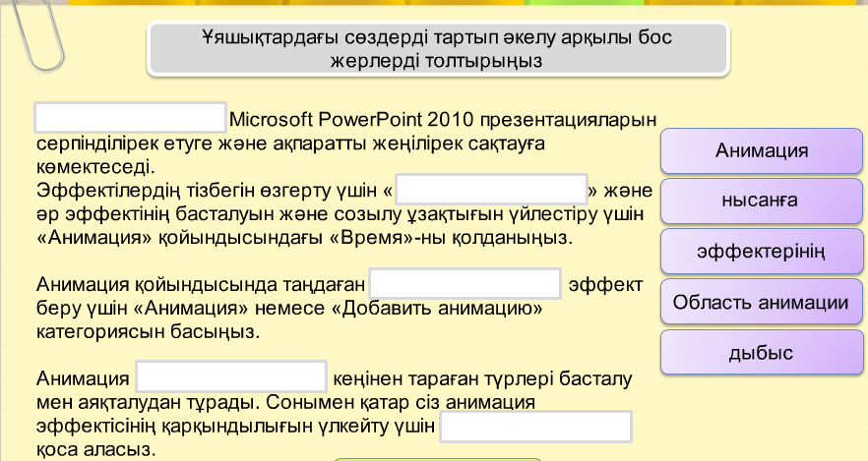
Рефлексия | Мен бүгін ... білдім | + немесе – белгілерін қой
Мен енді ... білемін
(бағалау критерийлеріне сәйкес)

Мұғалімнен кері байланыс
(ауызша кері байланыс немесе жазбаша ұсыныс)

